Приложение
к постановлению администрации Иркутского районного муниципального образования
от «______» ___________20___ №__________

Схема расположения границ публичного сервитута
Площадь испрашиваемого публичного сервитута | 4515 кв.м
Площадь испрашиваемого публичного сервитута на части земельного участка 38:06:111215:6564 – 4097 м²
Площадь испрашиваемого публичного сервитута на части земельного участка 38:06:111215:1102 – 367 м²
Площадь испрашиваемого публичного сервитута на части земельного участка 38:06:111215:7750 – 51 м²
Обозначение характерных точек границ | Координаты, м
 | X | Y
 | Контур 1
1 | 399222.58 | 3328099.73
2 | 399250.86 | 3328159.72
3 | 399369.40 | 3328411.04
4 | 399461.88 | 3328803.60
5 | 399454.67 | 3328869.65
6 | 399449.02 | 3328870.75
7 | 399456.32 | 3328803.95
8 | 399364.19 | 3328412.86
9 | 399246.38 | 3328163.07
10 | 399217.60 | 3328102.07
1 | 399222.58 | 3328099.73
 | Контур 2
11 | 398148.96 | 3328595.72
12 | 398149.44 | 3328601.86
13 | 398139.49 | 3328597.15
14 | 398141.89 | 3328592.25
11 | 398148.96 | 3328595.72
Система координат МСК-38, зона 3
Площадь, кв.м | Цель установления публичного сервитута
4515 | Для размещения объекта: «ВЛ 10 кВ Столбово-Хайрюзовка цепь А»
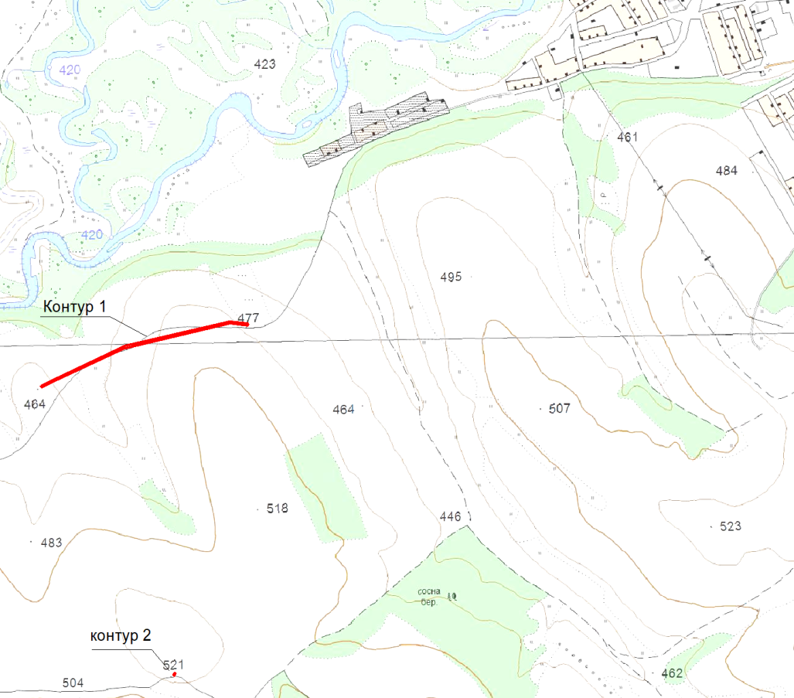
Схема расположения
Масштаб 1:25000
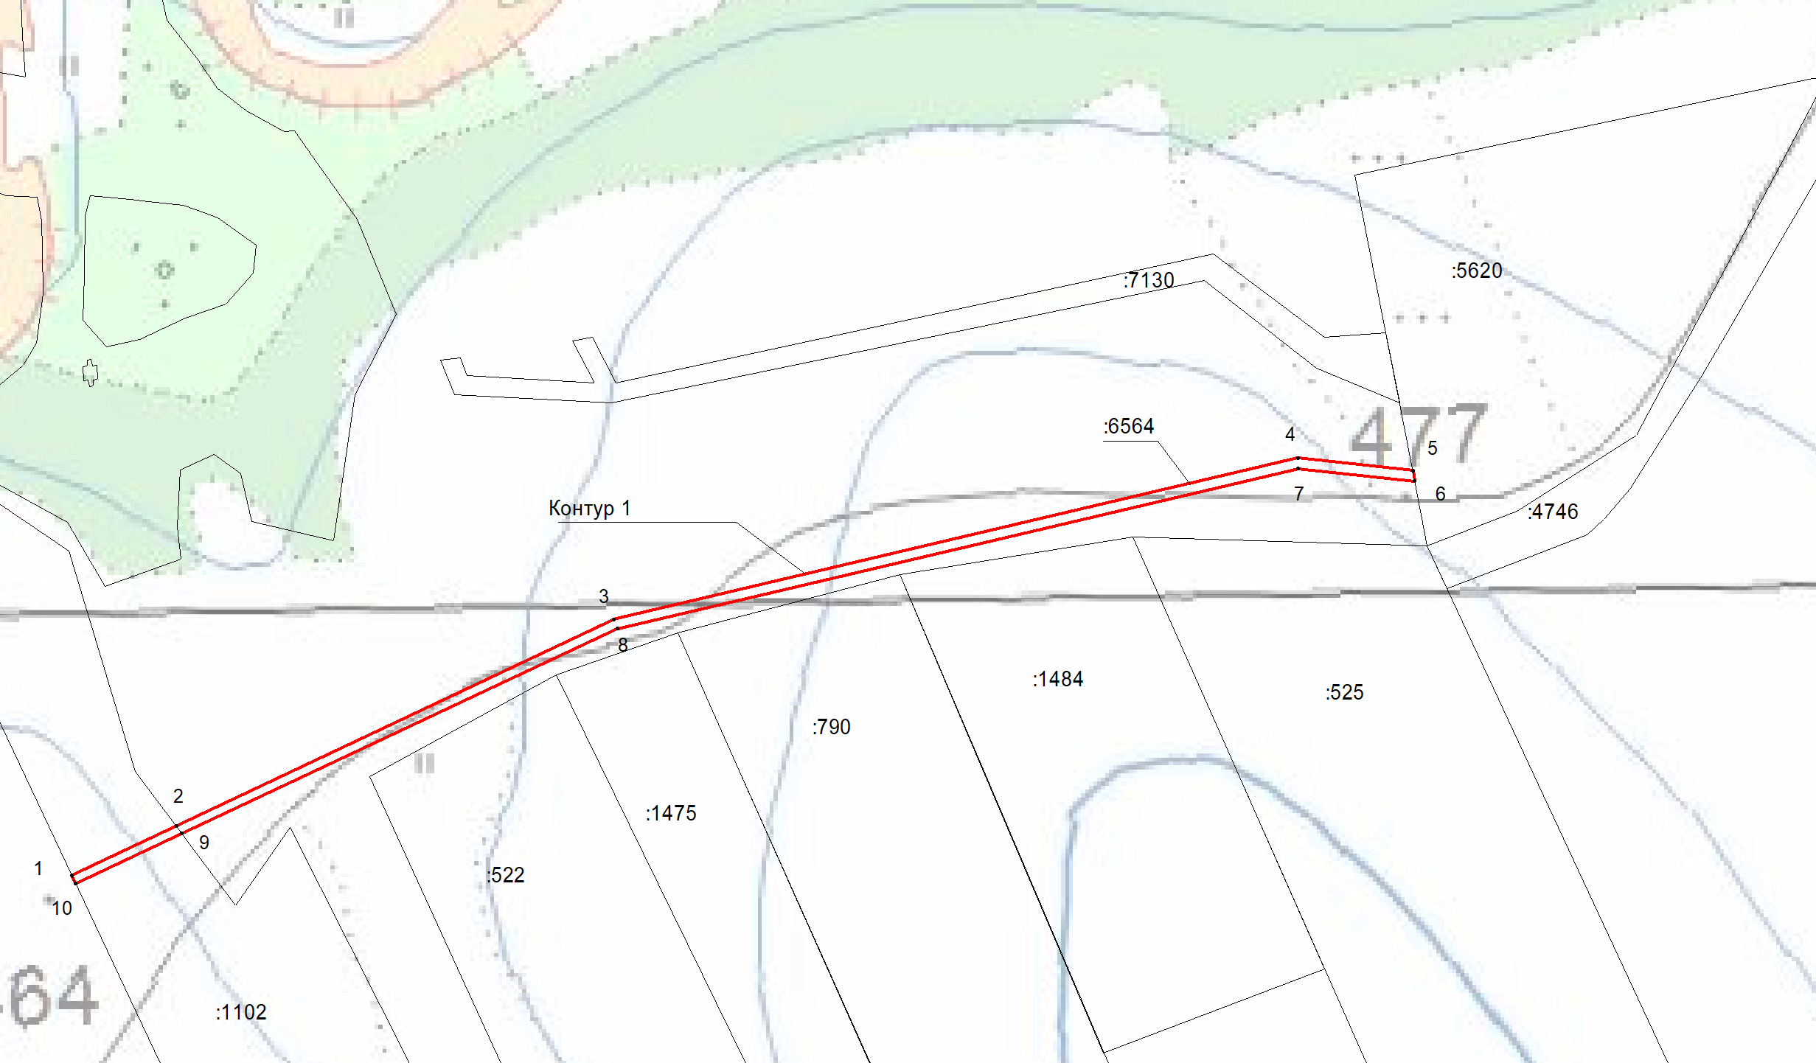
Схема расположения границ публичного сервитута

Масштаб 1:5000

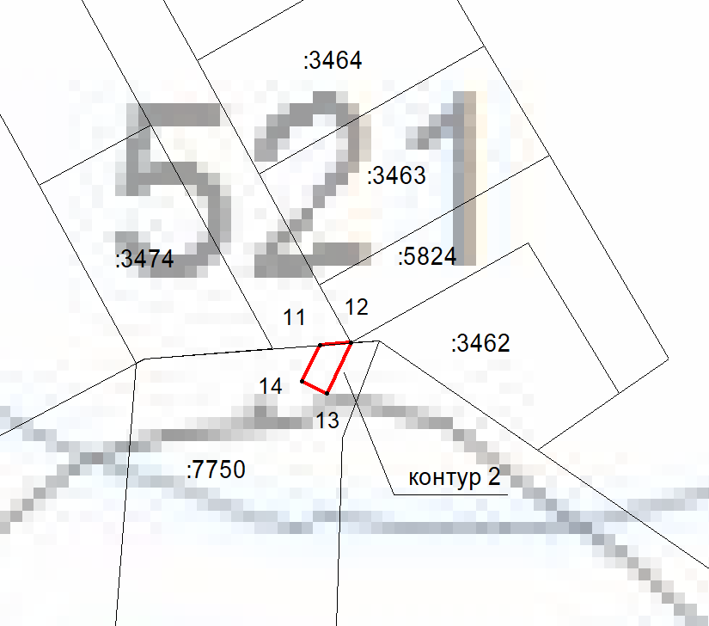

Масштаб 1:2000

Условные обозначения
1 | номер характерной точки границы публичного сервитута
38:06:111215:6564 | условный номер публичного сервитута
38:06:100215 | кадастровый номер квартала
:5620 | кадастровый номер земельного участка
 | характерная точка границы, сведения о которой позволяют однозначно определить ее положение на местности
 | вновь образованная часть границы, сведения о которой достаточны для определения ее местоположения
 | существующая часть границы, имеющиеся в ГКН сведения о которой достаточны для определения ее местоположения

Заместитель Мэра И.Б. Кузнецов

И.о.заместителя Мэра И.Б.Кузнецов
И.о.заместителя Мэра И.Б.Кузнецов

